BAB IV

PERANCANGAN SISTEM

Perancangan Sistem
Perancangan sistem adalah sebuah tahapan dari siklus pengembangan sistem yang didefinisikan dari kebutuhan-kebutuhan fungsional dan persiapan untuk rancang bangun implementasi yang menggambarkan bagaimana suatu sistem, dibentuk. Perancangan sistem ini bertujuan untuk memetakan setiap kebutuhan sistem, sehingga proses pembangunannya dapat berjalan dengan baik.

Aktor Pengaksesan Sistem
- Admin
Admin memiliki hak akses untuk mengelola hak akses siswa dan hak akses guru.
- Guru
Guru memiliki hak akses untuk menyetujui atau menolak pengajuan prakerin yang di ajukan siswa, mengelola surat prakerin baik itu surat pendaftaran prakerin dan surat penerimaan prakerin, mencetak sertifikat prakerin dan mengelola data prakerin .
- Siswa
Siswa memiliki hak akses untuk mengelola data prakerin.

Use Case Diagram
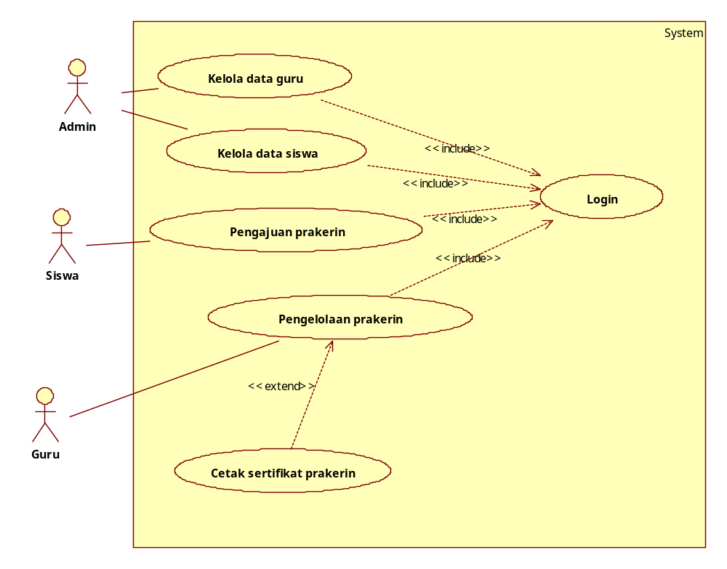
Gambar 4.1 Use Case Diagram Admin, Guru dan Siswa

Use Case Spesification
No | 1
Feature's Name | Login
Introduction/Purpose of Feature | Untuk menentukan hak akses setiap user
Actor | Admin, Guru dan Siswa
Stimulus/Response | Pre-Condition
Stimulus/Response | Tampil halaman utama
Stimulus/Response | Post-Condition
Stimulus/Response | User berhasil masuk ke sistem
Stimulus/Response | Skenario
Stimulus/Response | 1. User memilih menu login
Stimulus/Response | 2. Sistem menampilkan halaman login
Stimulus/Response | 3. user mengisi username dan password
Stimulus/Response | kemudian mengklik button login
Stimulus/Response | 4. sistem memvalidasi
Stimulus/Response | a. cek username dan password tidak boleh kosong
Stimulus/Response | b. cek username dan password berdasarkan hak akses
Stimulus/Response | 5. sistem menampilkan halaman utama
Stimulus/Response | Alternatif Skenario  5. a. jika username dan password kosong maka sistem menampilkan pesan “username dan password tidak boleh kosong”
Stimulus/Response | 5. b. jika username dan password salah maka sistem
Stimulus/Response | menampilkan pesan "username dan password Salah"
Requirement | User sudah memiliki hak akses

Tabel 4.1 Use Case Spesification Login
No | 2
Feature's Name | Kelola data siswa
Introduction/Purpose of Feature | Untuk mengelola data siswa dengan fungsi tambah, ubah dan hapus
Actor | Admin
Stimulus/Response | Pre-Condition
Stimulus/Response | Tampil halaman utama
Stimulus/Response | Post-Condition
Stimulus/Response | Data siswa berhasil dimanipulasi
Stimulus/Response | Skenario
Stimulus/Response | Tambah Data :  - Admin memilih menu kelola data siswa  - Sistem menampilkan data siswa  - Admin memilih menu tambah siswa  - Sistem menampilkan form tambah siswa  - Admin mengisi form tambah siswa (Nama Lengkap, Alamat, No Handphone) dan mengklik tombol simpan  - Data berhasil disimpan
Stimulus/Response | Ubah Data :  - Admin memilih menu kelola data siswa  - Sistem menampilkan data siswa  - Admin memilih button ubah siswa  - Sistem menampilkan form ubah siswa  - Admin mengubah data pada form ubah data siswa (Nama Lengkap, Alamat, No Handphone) dan mengklik tombol simpan  - Data berhasil diubah dan disimpan
Stimulus/Response | Hapus Data :  - Admin memilih kelola data siswa  - Sistem menampilkan data siswa  - Admin memilih button hapus siswa  - Sistem menampilkan confirm dialog apakah data siswa yang dipilih akan dihapus  - Admin mengklik tombol Yes  - Data berhasil di hapus
Stimulus/Response | Alternatif Skenario  Jika Admin memilih tombol No saat confim dialog muncul , maka data tidak terhapus (kembali ke data siswa)
Requirement | Login sebagai Admin

Tabel 4.2 Use Case Spesification Kelola Data Siswa
No | 3
Feature's Name | Kelola data guru
Introduction/Purpose of Feature | Untuk mengelola data guru dengan fungsi tambah, ubah dan hapus
Actor | Admin
Stimulus/Response | Pre-Condition
Stimulus/Response | Tampil halaman utama
Stimulus/Response | Post-Condition
Stimulus/Response | Data guru berhasil dimanipulasi
Stimulus/Response | Skenario
Stimulus/Response | Tambah Data :  - Admin memilih menu kelola guru  - Sistem menampilkan data guru  - Admin memilih menu tambah guru  - Sistem menampilkan form tambah guru  - Admin mengisi form tambah guru (Nama Lengkap, Alamat, No Handphone) dan mengklik tombol simpan  - Data berhasil disimpan
Stimulus/Response | Ubah Data :  - Admin memilih menu kelola data guru  - Sistem menampilkan data guru  - Admin memilih button ubah guru  - Sistem menampilkan form ubah guru  - Admin mengubah data pada form ubah data guru (Nama Lengkap, Alamat, No Handphone) dan mengklik tombol simpan  - Data berhasil diubah dan disimpan
Stimulus/Response | Hapus Data :  - Admin memilih kelola data guru  - Sistem menampilkan data guru  - Admin memilih button hapus guru  - Sistem menampilkan confirm dialog apakah data guru yang dipilih akan dihapus  - Admin mengklik tombol Yes  - Data berhasil di hapus
Stimulus/Response | Alternatif Skenario  Jika Admin memilih tombol No saat confim dialog muncul , maka data tidak terhapus (kembali ke data guru)
Requirement | Login sebagai Admin

Tabel 4.3 Use Case Spesification Kelola Data Guru
No | 4
Feature's Name | Pengajuan Prakerin
Introduction/Purpose of Feature | Untuk mengelola pengajuan prakerin dengan fungsi tambah dan ubah
Actor | Siswa
Stimulus/Response | Pre-Condition
Stimulus/Response | Tampil halaman utama
Stimulus/Response | Post-Condition
Stimulus/Response | Siswa berhasil mengelola pengajuan prakerin
Stimulus/Response | Skenario
Stimulus/Response | Tambah Data :  - Siswa memilih menu pengajuan prakerin  - Sistem menampilkan data prakerin  - Siswa memilih menu tambah data prakerin  - Sistem menampilkan form tambah data prakerin  - Siswa mengisi form tambah data prakerin (Nama Perusahaan / Kantor, Alamat, No Handphone, Nama Siswa) dan mengklik tombol simpan  - Data berhasil disimpan
Stimulus/Response | Ubah Data :  - Siswa memilih menu pengajuan prakerin  - Sistem menampilkan data prakerin  - Siswa memilih button ubah data prakerin  - Sistem menampilkan form ubah data prakerin  - Siswa mengubah data pada form ubah data prakerin (Nama Perusahaan / Kantor, Alamat, No Handphone, Nama Siswa) dan mengklik tombol simpan  - Data berhasil diubah dan disimpan
Stimulus/Response | Alternatif Skenario  Jika Siswa memilih tombol No saat confim dialog muncul , maka data tidak terhapus
Requirement | Login sebagai Siswa

Tabel 4.4 Use Case Spesification Kelola Pengajuan Prakerin
No | 5
Feature's Name | Pengelolaan Prakerin
Introduction/Purpose of Feature | Untuk memberikan persetujuan data prakerin dan mencetak surat pengantar dan surat penerimaan prakerin
Actor | Guru
Stimulus/Response | Pre-Condition
Stimulus/Response | Tampil halaman utama
Stimulus/Response | Post-Condition
Stimulus/Response | Surat pengantar dan surat penerimaan prakerin sudah di cetak
Stimulus/Response | Skenario
Stimulus/Response | Persetujuan Prakerin:  - Guru memilih menu pengelolaan prakerin  - Sistem menampilkan data prakerin  - Guru memilih button setuju  - Sistem menampilkan confirm dialog apakah data prakerin akan di setujui  - Guru mengklik tombol Yes  - Sistem mengupdate status prakerin menjadi yes  - Mencetak surat prakerin
Stimulus/Response | Alternatif Skenario  6. a. Jika Guru memilih button tolak sistem mengupdate status prakerin menjadi no (surat pengantar dan surat penerimaan prakerin tidak bias dicetak)
Requirement | Login sebagai Guru

Tabel 4.5 Use Case Spesification Kelola Data Prakerin

No | 6
Feature's Name | Cetak sertifikat prakerin
Introduction/Purpose of Feature | Untuk mencetak sertifikat prakerin
Actor | Guru
Stimulus/Response | Pre-Condition
Stimulus/Response | Tampil halaman utama
Stimulus/Response | Post-Condition
Stimulus/Response | Guru berhasil mencetak sertifikat prakerin
Stimulus/Response | Skenario
Stimulus/Response | Cetak Data :  - Guru memilih menu cetak sertifikat prakerin  - Sistem menampilkan data prakerin  - Guru mengklik button cetak  - Sistem mencetak surat prakerin.
Stimulus/Response | Alternatif Skenario
Stimulus/Response | Jika data prakerin yang dicari tidak ada, sistem menampilkan pemberitahuan bahwa data tidak ada.
Requirement | Pengajuan data prakerin sudah disetujui

Tabel 4.6 Use Case Spesification Cetak Sertifikat Prakerin

Activity Diagram
              - Activity Diagram Login
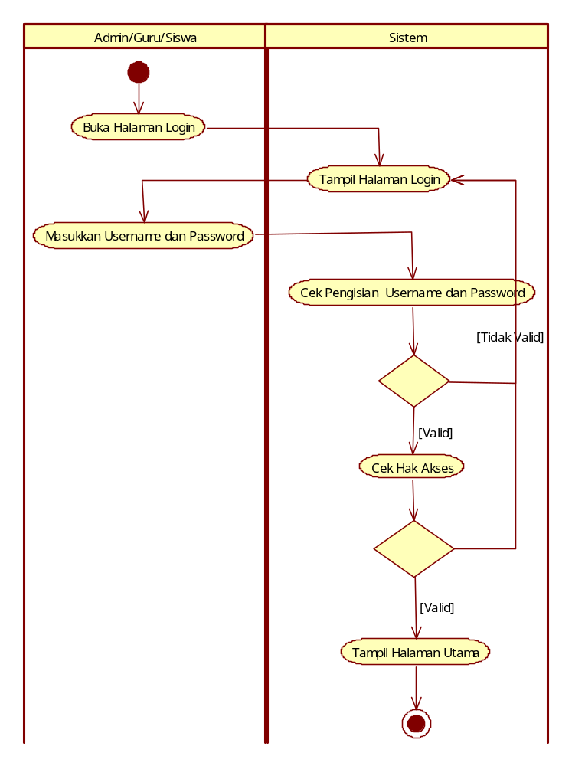
Gambar 4.2 Activity Diagram Login

              - Activity Diagram Kelola Siswa
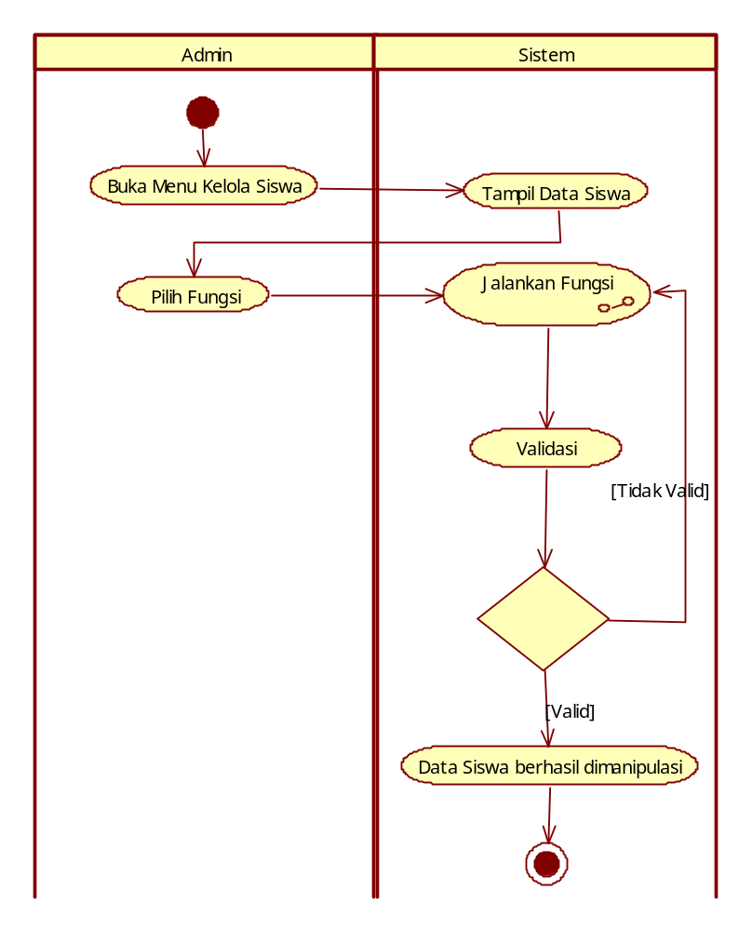
Gambar 4.3 Activity Diagram Kelola Siswa

              - Activity Diagram Kelola Guru
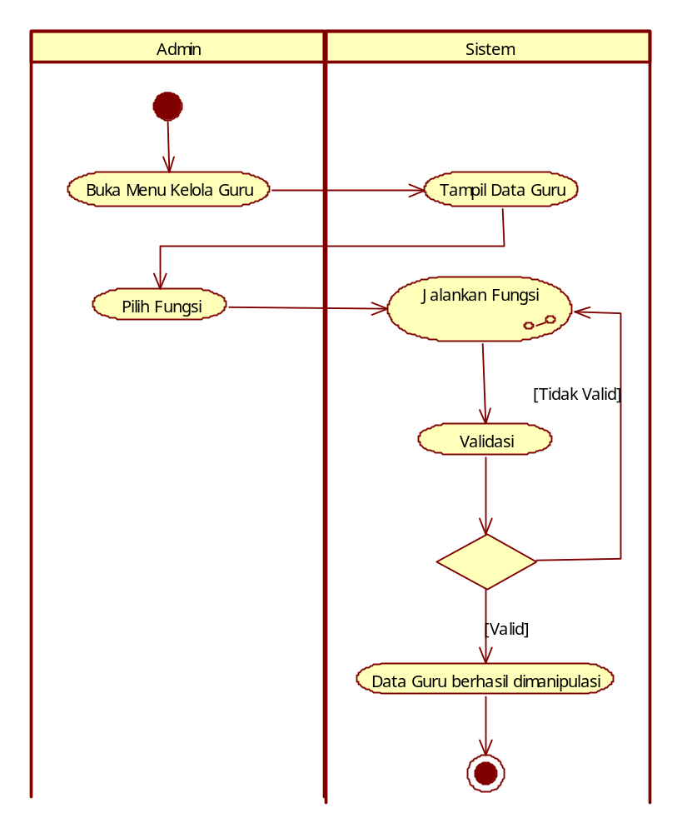
Gambar 4.4 Activity Diagram Kelola Guru

              - Activity Diagram Pengajuan Prakerin
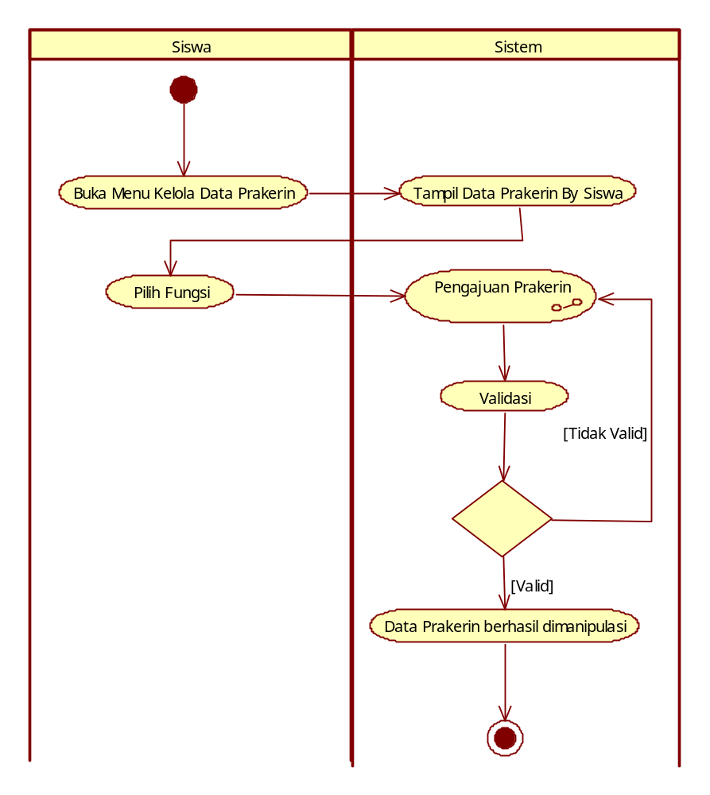
Gambar 4.5 Activity Diagram Pengajuan Prakerin

              - Activity Diagram Kelola Prakerin
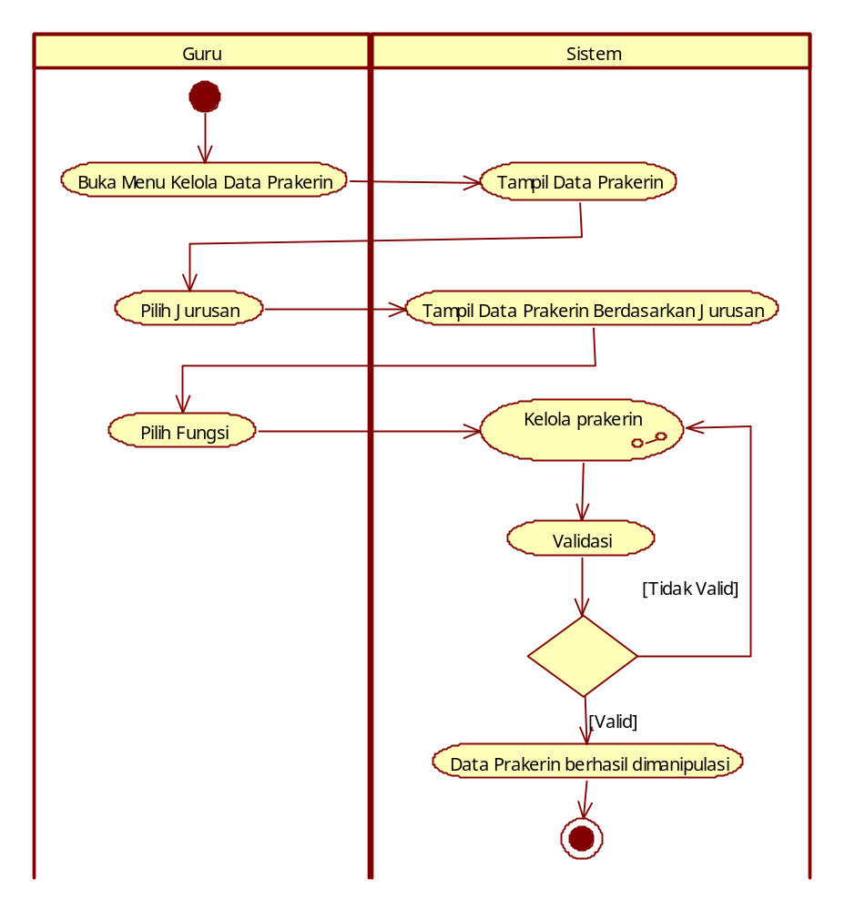
Gambar 4.6 Activity Diagram Kelola Prakerin Oleh Guru

              - Activity Diagram Persetujuan
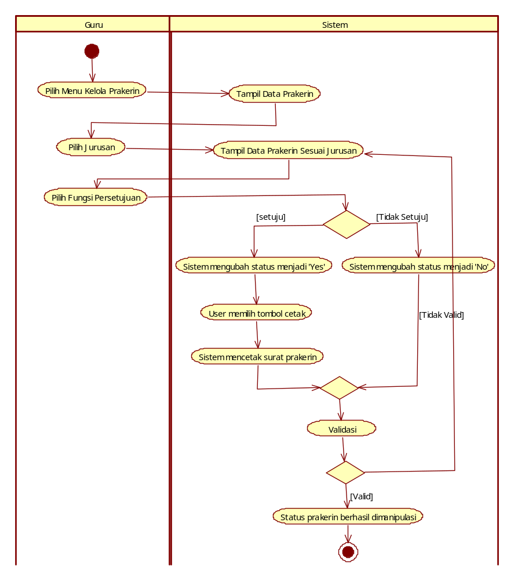 Gambar 4.7 Activity Diagram Approval

              - Activity Diagram Cetak Sertifikat Prakerin
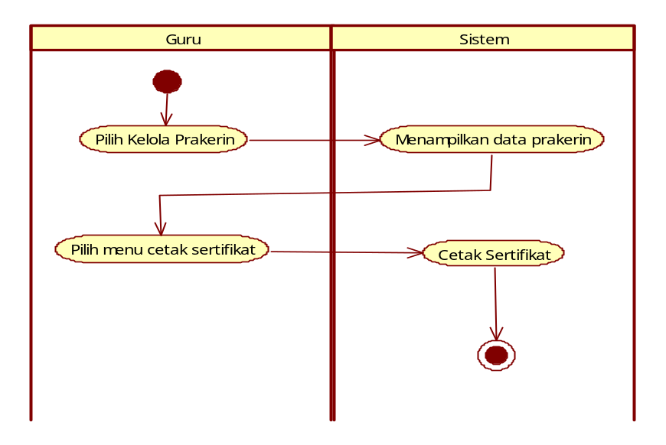
Gambar 4.8 Activity Diagram Cetak Sertifikat Prakerin
              - Sub Activity Jalankan Fungsi
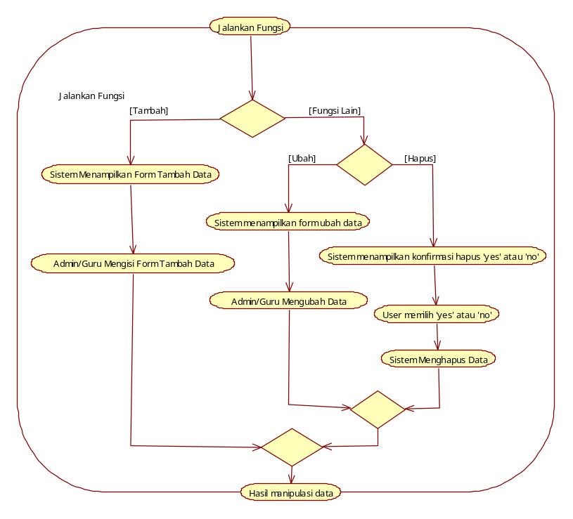
Gambar 4.9 Sub Activity Diagram Jalankan Fungsi
              - Sub Activity Kelola Prakerin
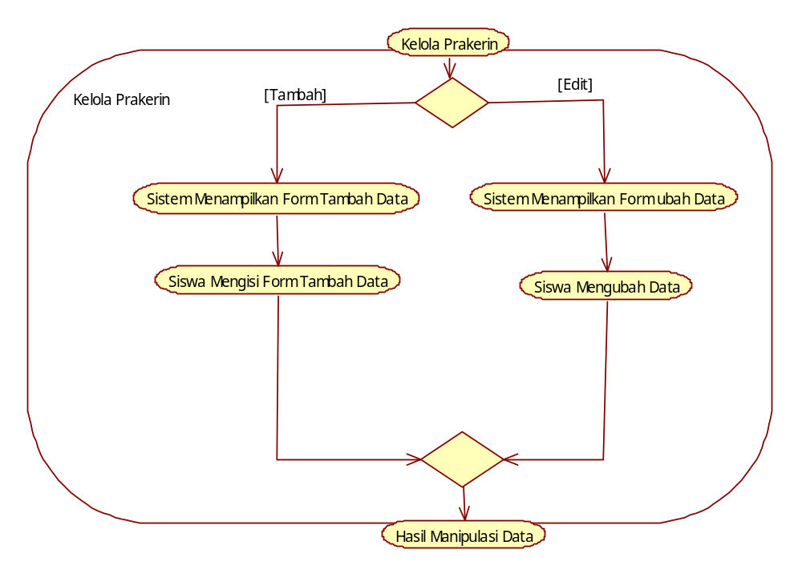
Gambar 4.10 Sub Activity Diagram Kelola Prakerin

Sequence Diagram
              - Sequence Diagram Login
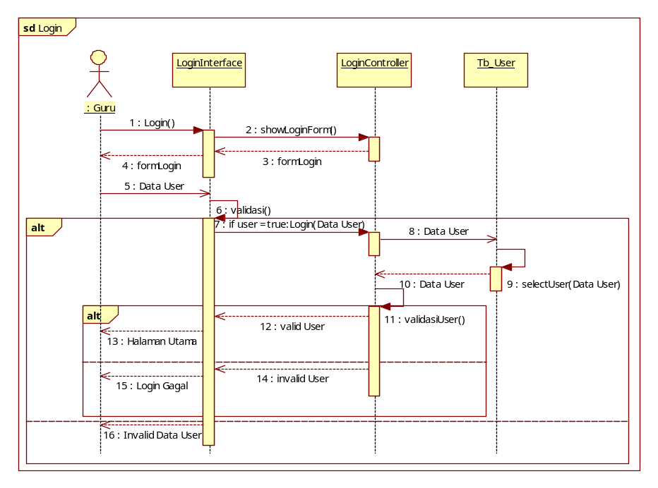
Gambar 4.11 Sequence Diagram Login
              - Sequence Diagram Tambah Siswa
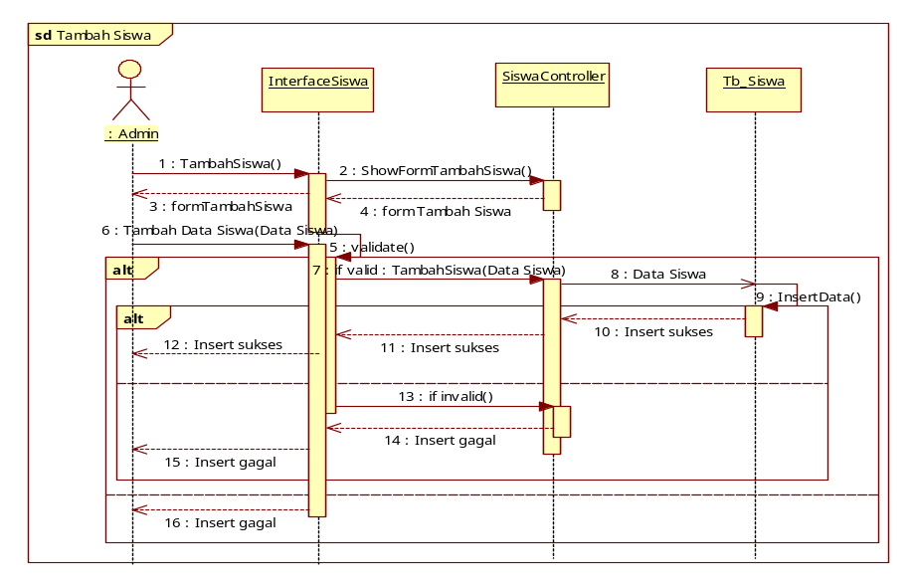
Gambar 4.12 Sequence Diagram Tambah Siswa
              - Sequence Diagram Edit Siswa
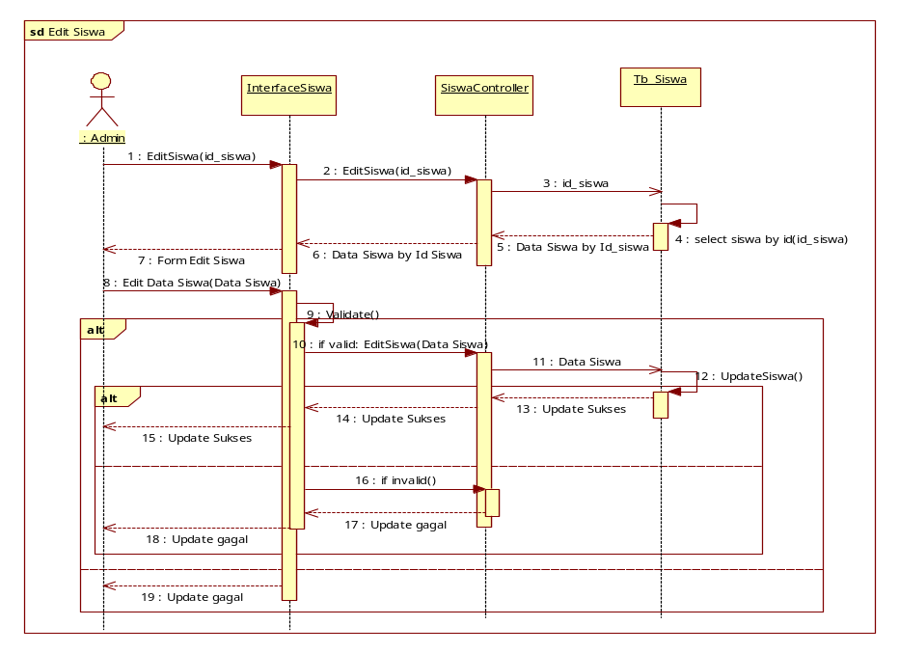
Gambar 4.13 Sequence Diagram Edit Siswa
              - Sequence Diagram Hapus Siswa
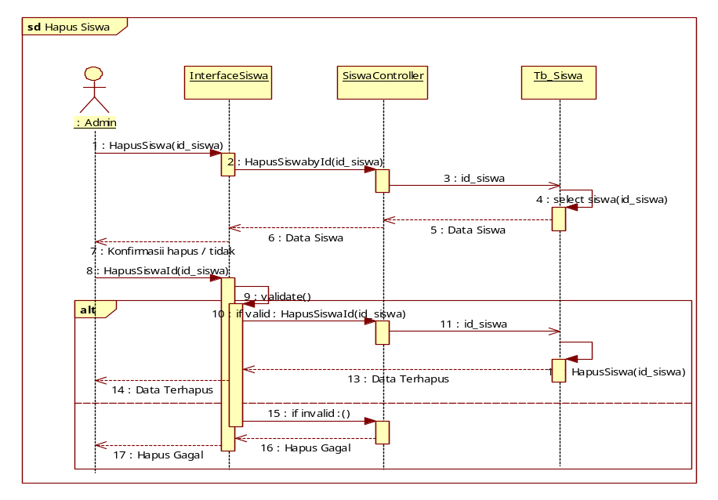
Gambar 4.14 Sequence Diagram Hapus Siswa
              - Sequence Diagram Tambah Guru
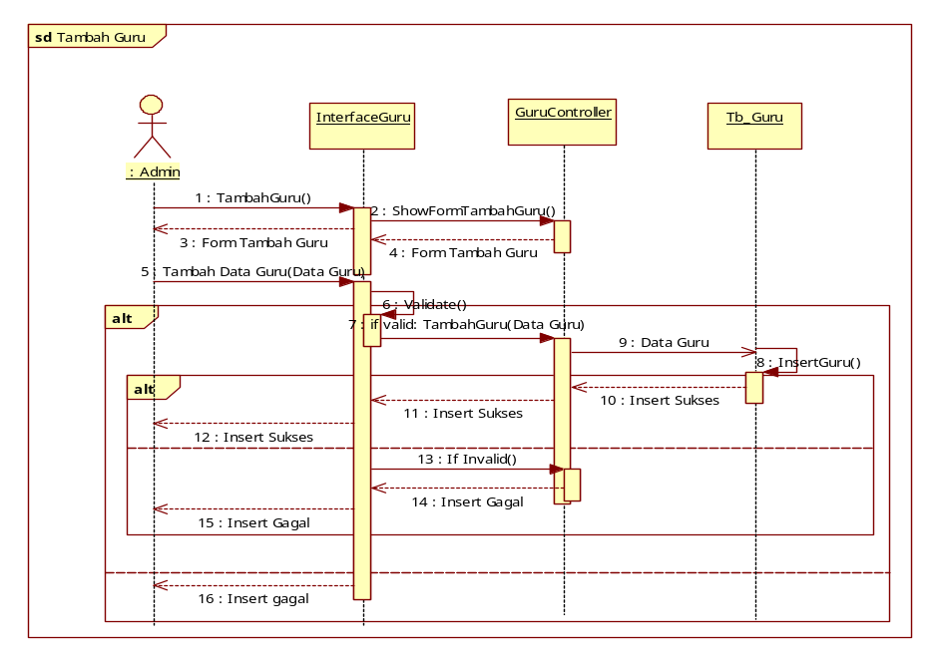
Gambar 4.15 Sequence Diagram Tambah Guru
              - Sequence Diagram Edit Guru
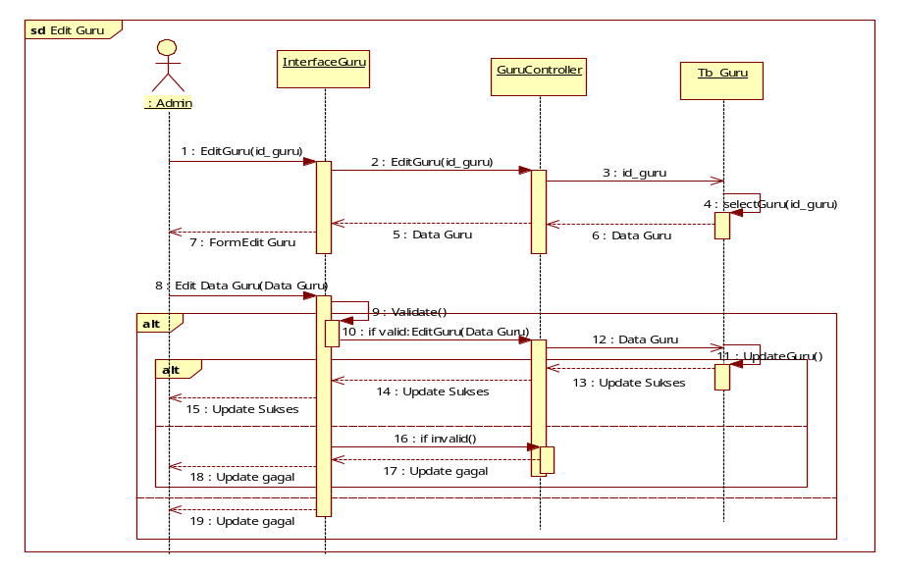
Gambar 4.16 Sequence Diagram Edit Guru

              - Sequence Diagram Hapus Guru
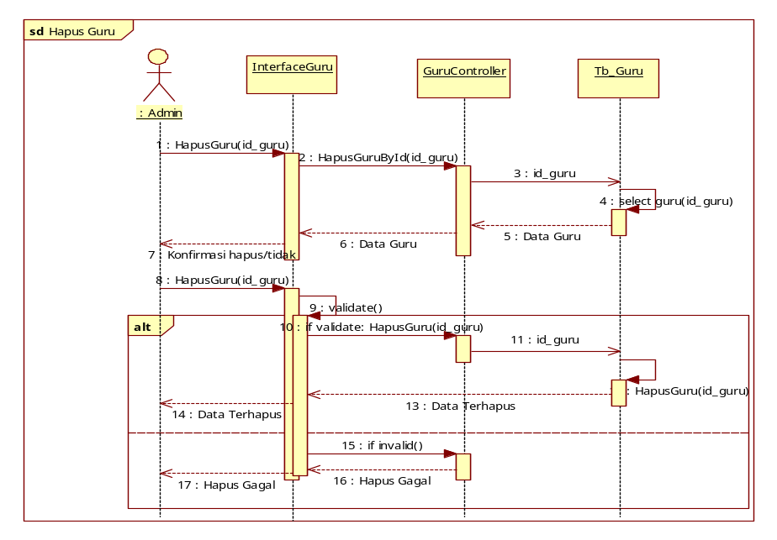
Gambar 4.17 Sequence Diagram Hapus Guru

              - Sequence Diagram Tambah Prakerin
- Sequence Diagram Tambah Prakerin oleh Siswa
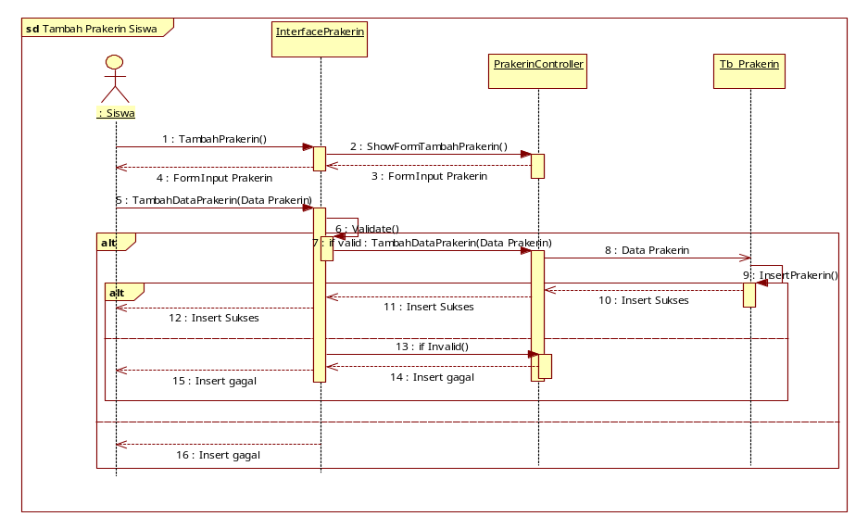
Gambar 4.18 Sequence Diagram Tambah Prakerin oleh Siswa
- Sequence Diagram Tambah Prakerin oleh Guru
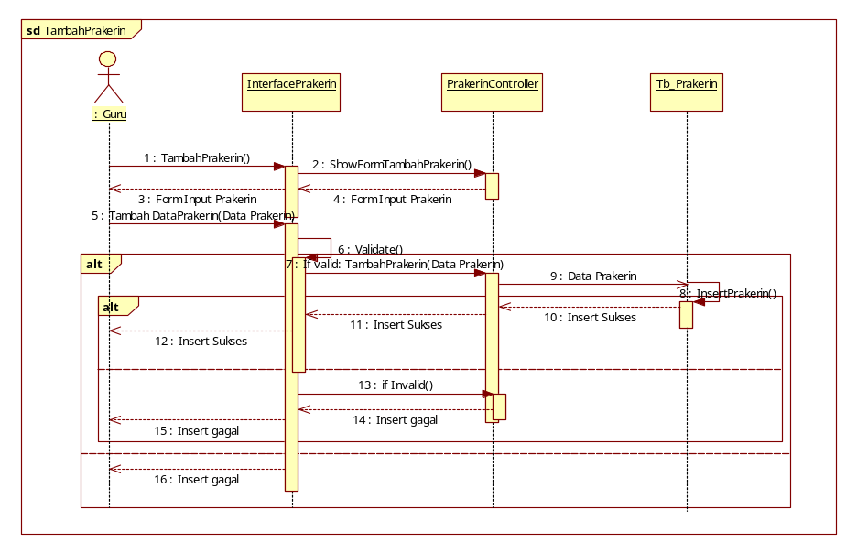
Gambar 4.19 Sequence Diagram Tambah Prakerin oleh Guru
              - Sequence Diagram Edit Prakerin
- Sequence Diagram Edit Prakerin oleh Siswa
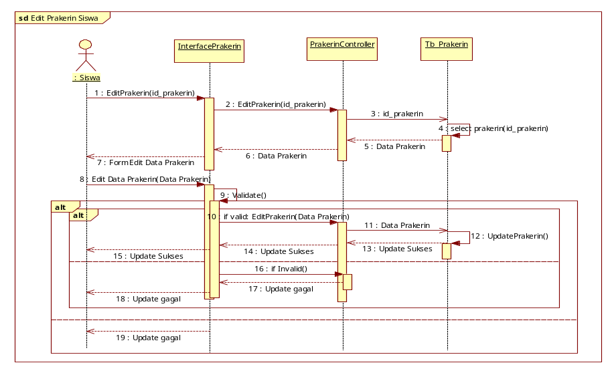
Gambar 4.20 Sequence Diagram Edit Prakerin oleh Siswa
- Sequence Diagram Edit Prakerin Oleh Guru
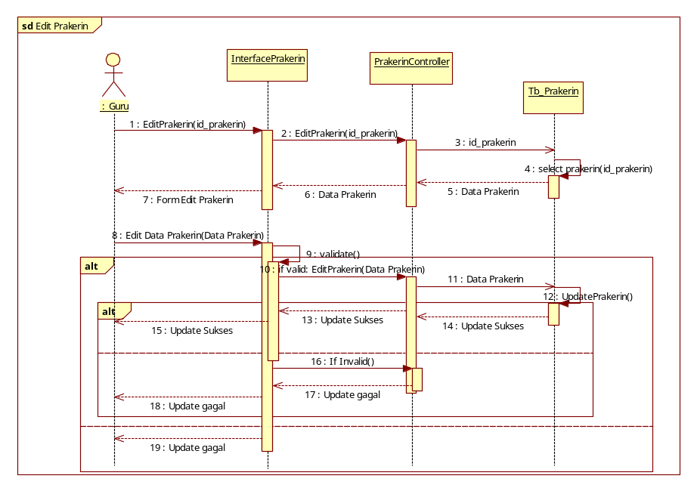
Gambar 4.21 Sequence Diagram Edit Prakerin oleh Guru
              - Sequence Diagram Persetujuan
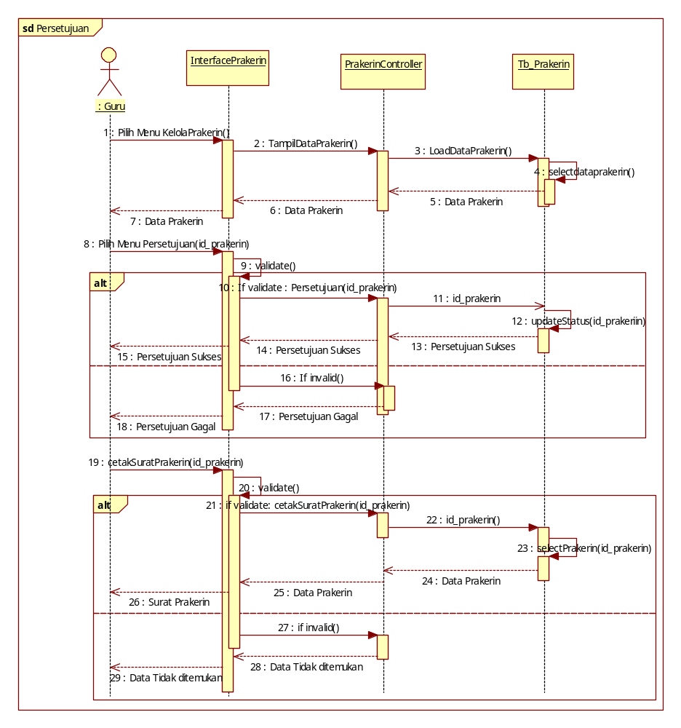
Gambar 4.22 Sequence Diagram Persetujuan

              - Sequence Diagram Cetak Sertifikat
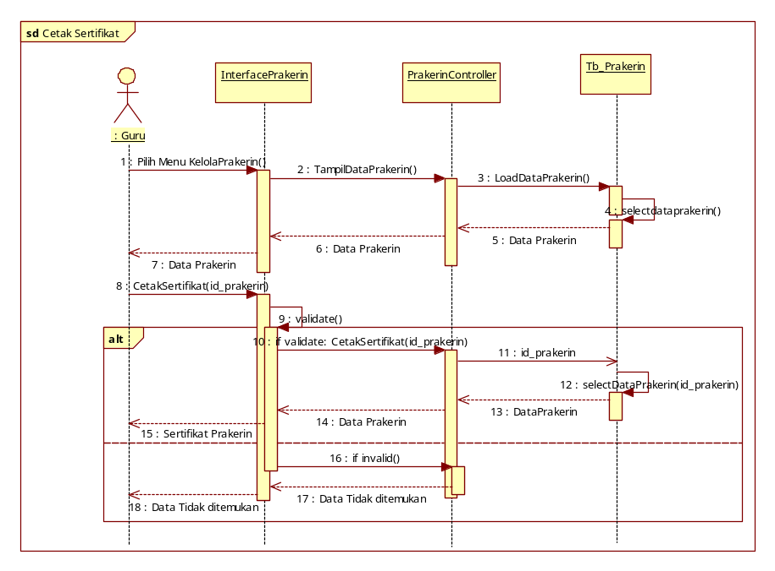
Gambar 4.23 Sequence Diagram Cetak Sertifikat

Class Diagram
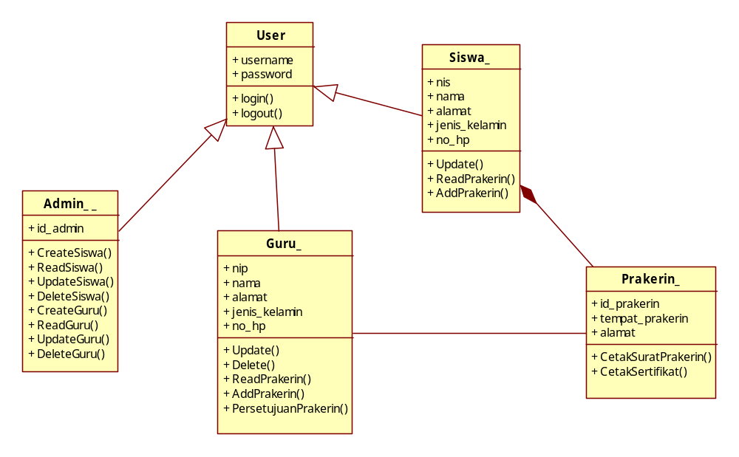
Gambar 4.24 Class Diagram Prakerin

Perancangan Basis Data

Skema Relasi Basis Data
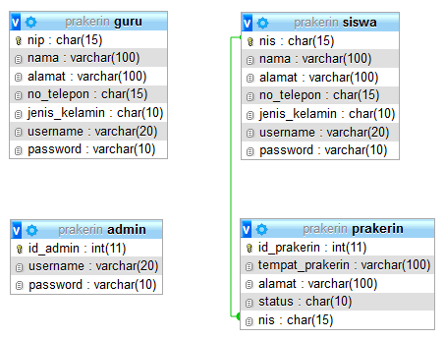
Gambar 4.25 Skema Relasi Basis Data

Deskripsi Tabel
- Tabel Siswa
No | Nama Kolom | Tipe Data | Keterangan
1 | Nis | Varchar(15) | Primary Key
2 | Nama | Varchar(100) | -
3 | jenis_kelamin | Char(1) | -
4 | Telp | Varchar(15) | -
5 | alamat | Varchar(100) | -
6 | username | Varchar(20) | -
7 | password | Varchar(10) | -

Tabel 4.7 Tabel Siswa
- Tabel Guru
No | Nama Kolom | Tipe Data | Keterangan
1 | Nip | char(15) | Primary Key
2 | Nama | Varchar(100) | -
3 | jenis_kelamin | Char(1) | -
4 | Telp | Varchar(15) | -
5 | Alamat | Varchar(100) | -
6 | Username | Varchar(20) | -
7 | Password | Varchar(10) | -

Tabel 4.8 Tabel Guru
- Tabel Prakerin
No | Nama Kolom | Tipe Data | Keterangan
1 | id_prakerin | int(11) | Primary Key, Auto Increment
2 | tempat_prakerin | Varchar(100) | -
3 | Alamat | Varchar(100) | -
4 | Status | Char(10) | -
5 | Nis | Char(15) | Foreign Key

Tabel 4.9 Tabel Prakerin

- Tabel Admin
No | Nama Kolom | Tipe Data | Keterangan
1 | id_admin | int(11) | Primary Key, Auto Increment
2 | Username | Varchar(20) | -
3 | Password | Varchar(10) | -

Tabel 4.10 Tabel Admin

Perancangan Perangkat Lunak

Struktur Perangkat Lunak
Untuk memudahkan pemakai mengetahui menu-menu yang ada dalam Sistem ini maka dibuatlah arsitektur menu perangkat lunak. Berikut adalah arsitektur menu perangkat lunak dari Sistem Informasi Manajemen Praktik Kerja Indutri di SMK Negeri 2 Banjar.
LOGIN

ADMIN
GURU
SISWA
KELOLA GURU
KELOLA SISWA
KELOLA PRAKERIN
KELOLA PRAKERIN

KELOLA PERSETUJUAN

CETAK SURAT PRAKERIN

CETAK SERTIFIKAT

Gambar 4.26 Struktur Perangkat Lunak

Antarmuka Pemakai (User Interface)
Desain perancangan antar muka menjelaskan rutinitas program yang akan dijalankan oleh sebuah sistem komputer untuk menjelaskan interaksi antara pemakai dengan aplikasi yang dibuat. Berikut adalah desain perancangan antar muka sistem pelayanan dan pelaksanaan TOEFL berbasis web pada UPT Bahasa dan Psikolosi Universitas Nasional PASIM.
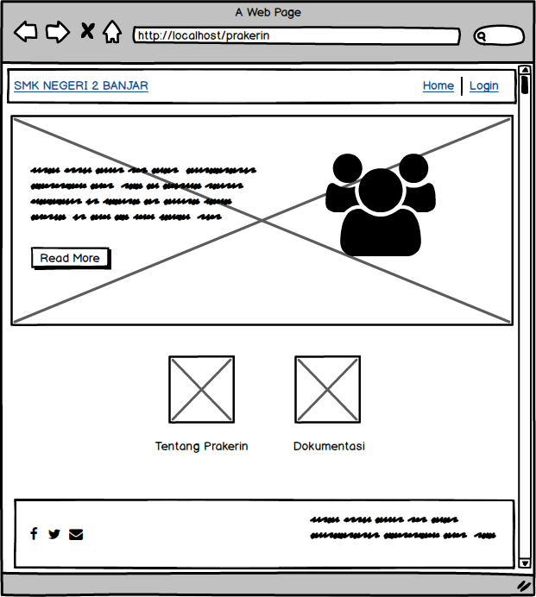
Gambar 4.27 Home
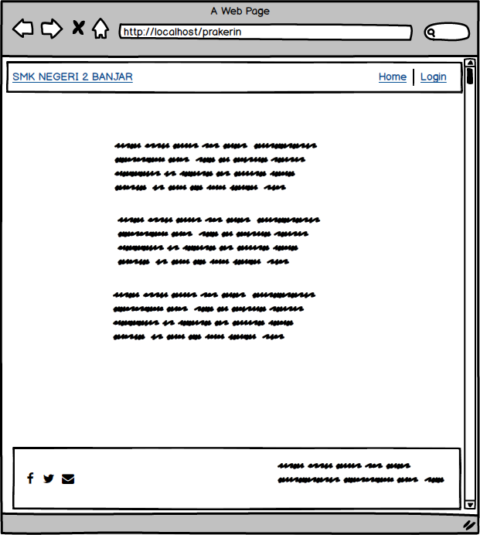
Gambar 4.28 Read More
Gambar 4.29 Tentang Prakerin
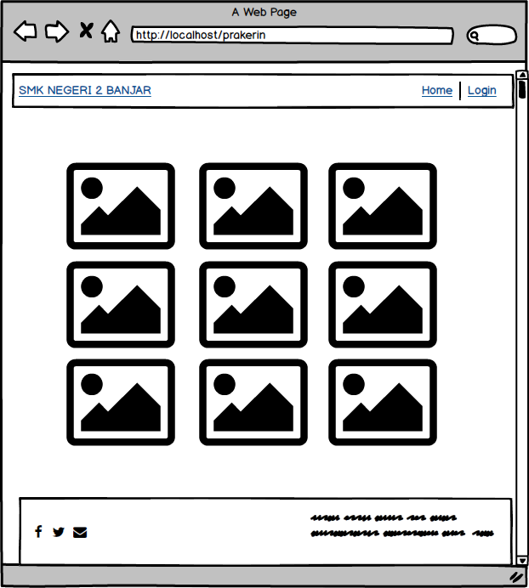
Gambar 4.30 Dokumentasi
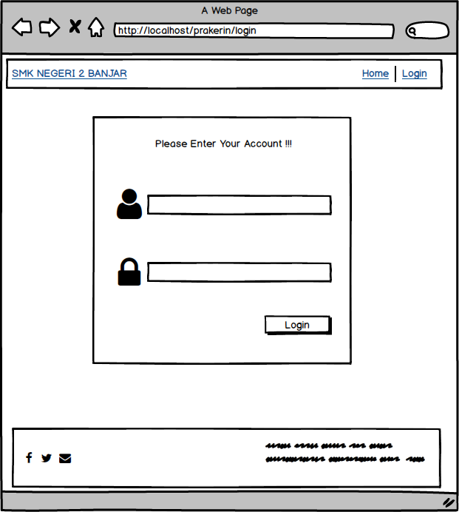
Gambar 4.31 Login

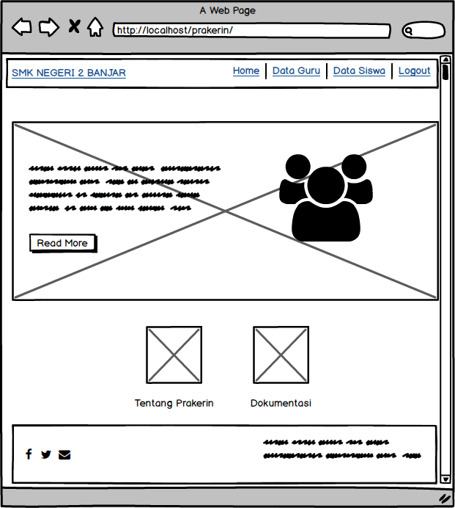
Gambar 4.32 Home Admin
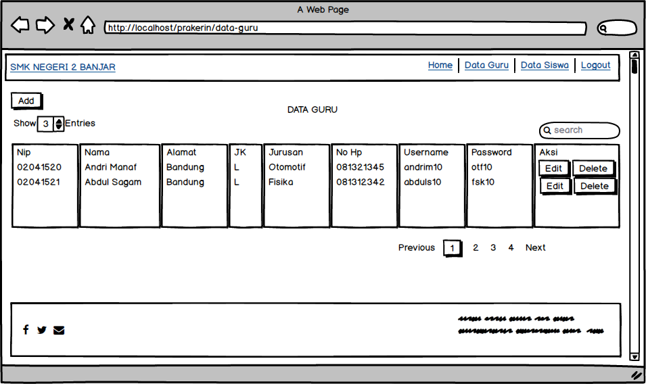
Gambar 4.33 Data Guru
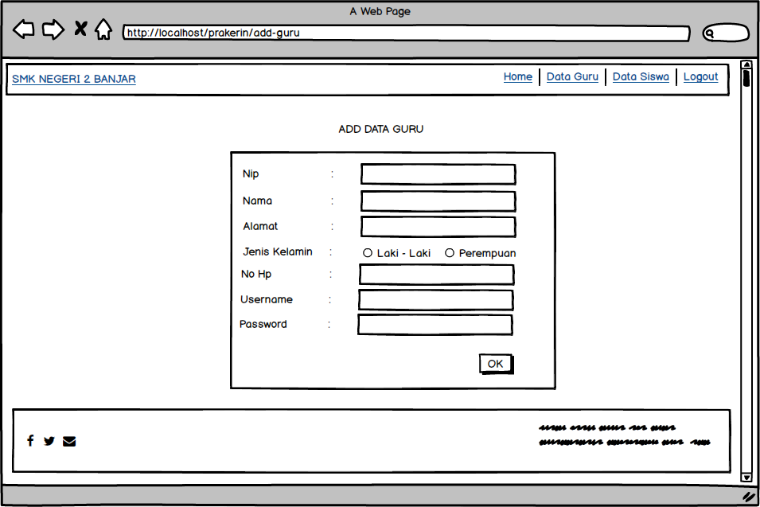
Gambar 4.34 Add Guru
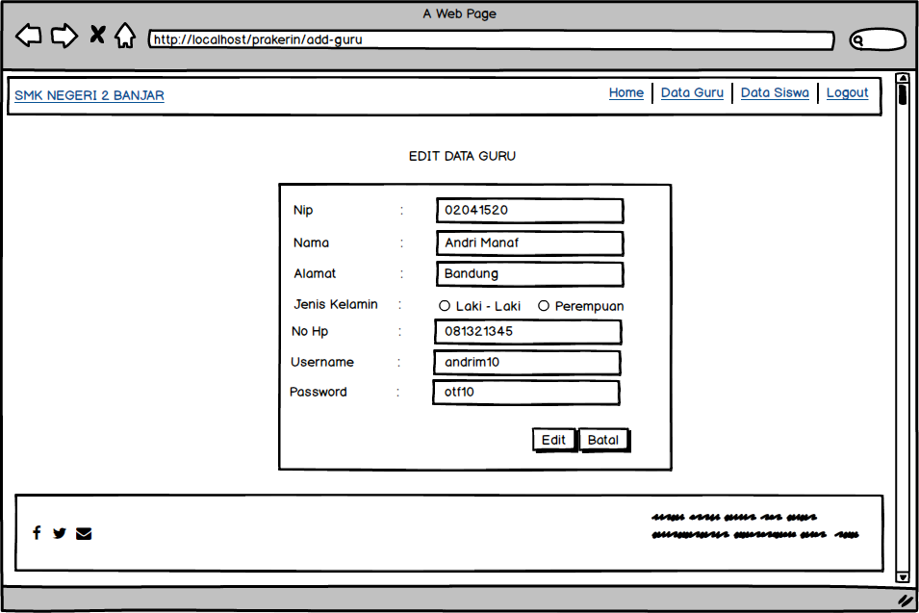
Gambar 4.35 Edit Guru
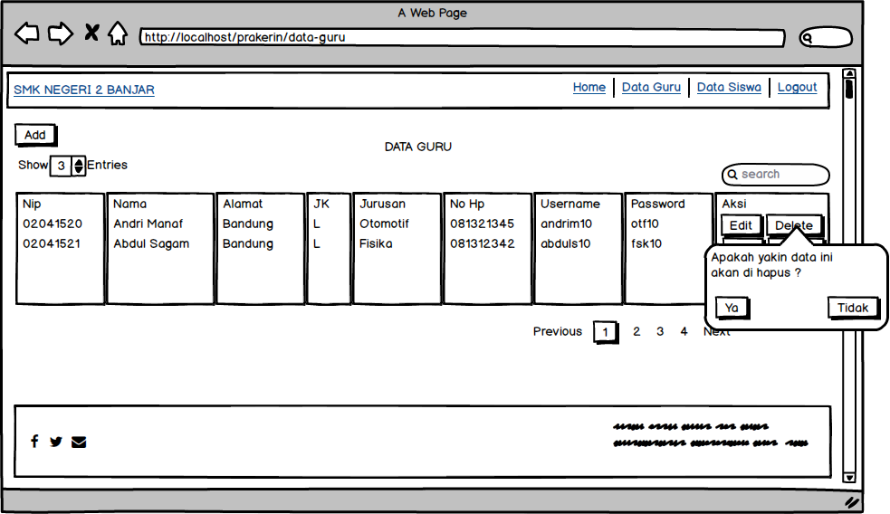
Gambar 4.36 Hapus Guru
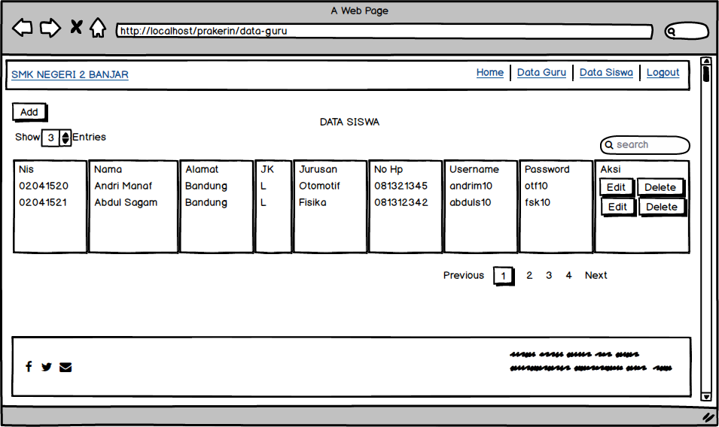
Gambar 4.37 Data Siswa
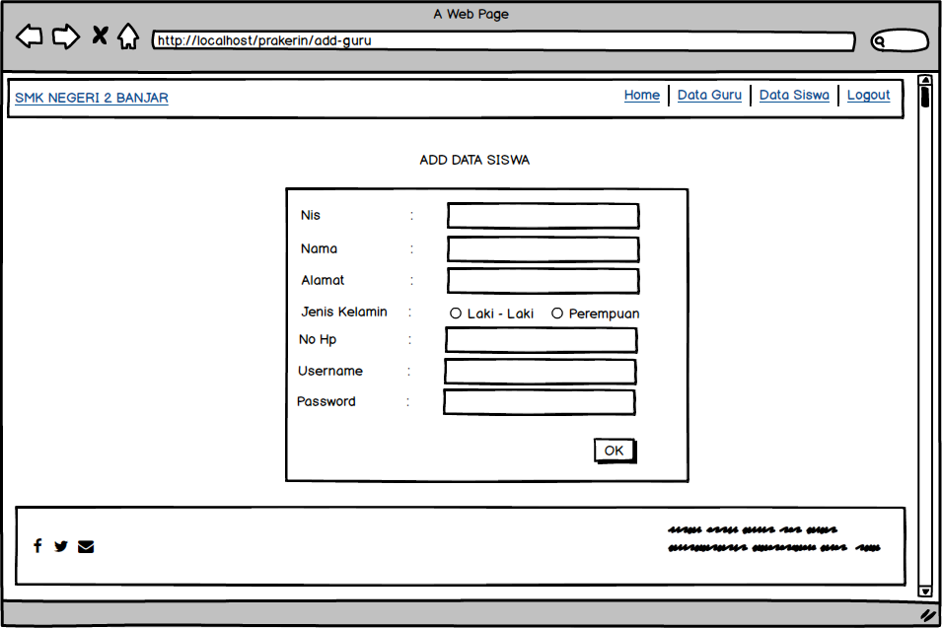
Gambar 4.38 Add Siswa
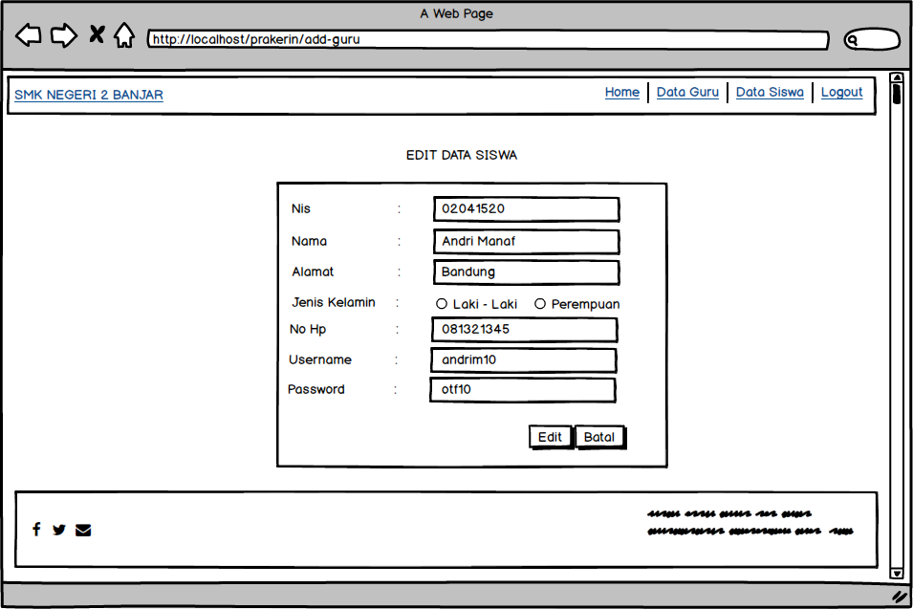
Gambar 4.39 Edit Siswa
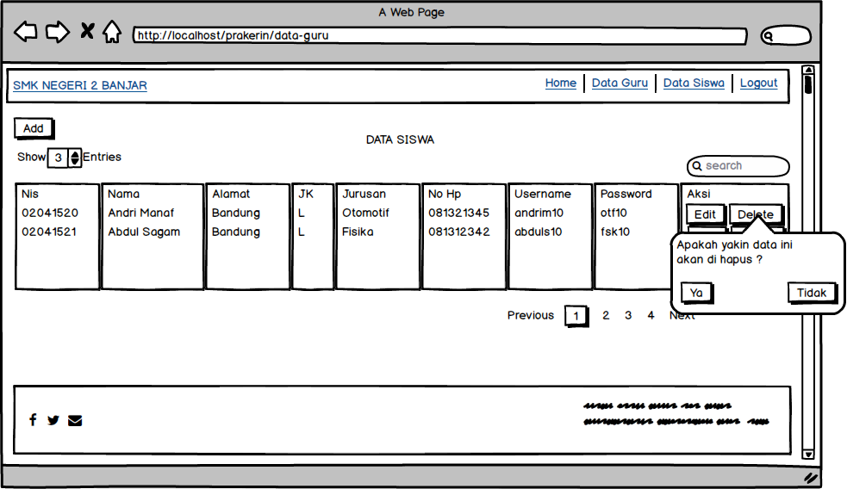
Gambar 4.40 Hapus Siswa
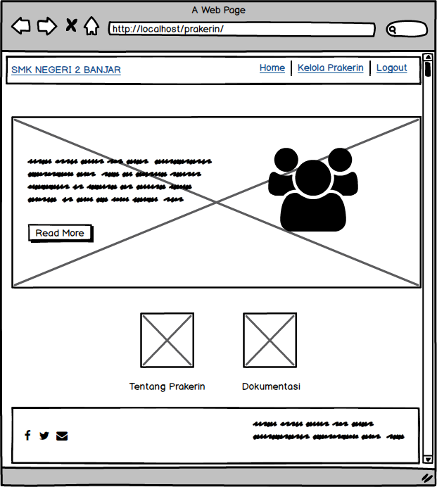
Gambar 4.41 Home Kelola Prakerin Oleh Guru
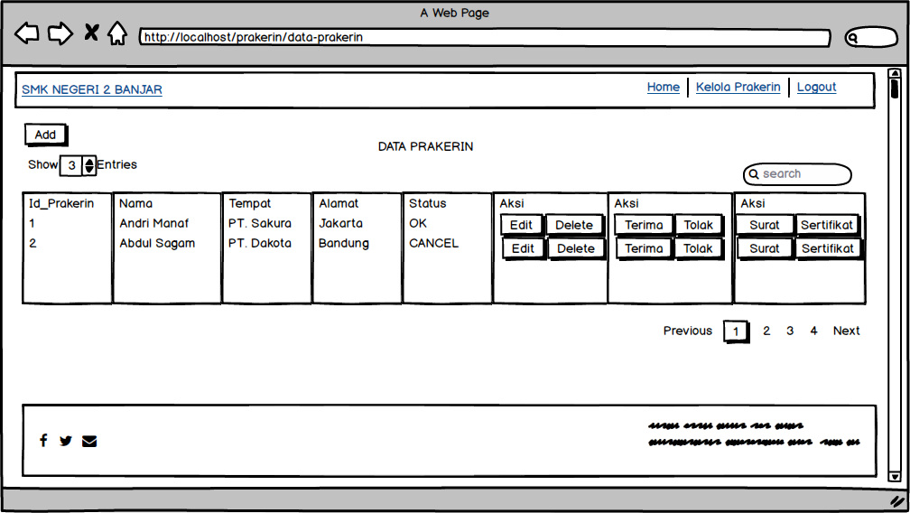
Gambar 4.42 Kelola Prakerin Oleh Guru
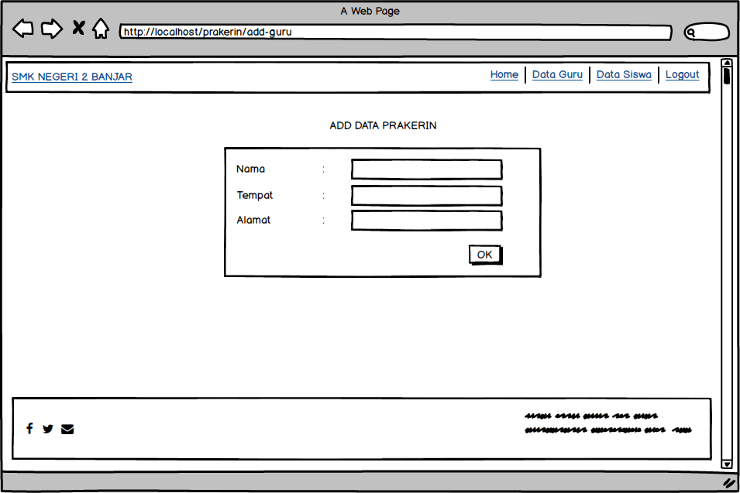
Gambar 4.43 Add Prakerin
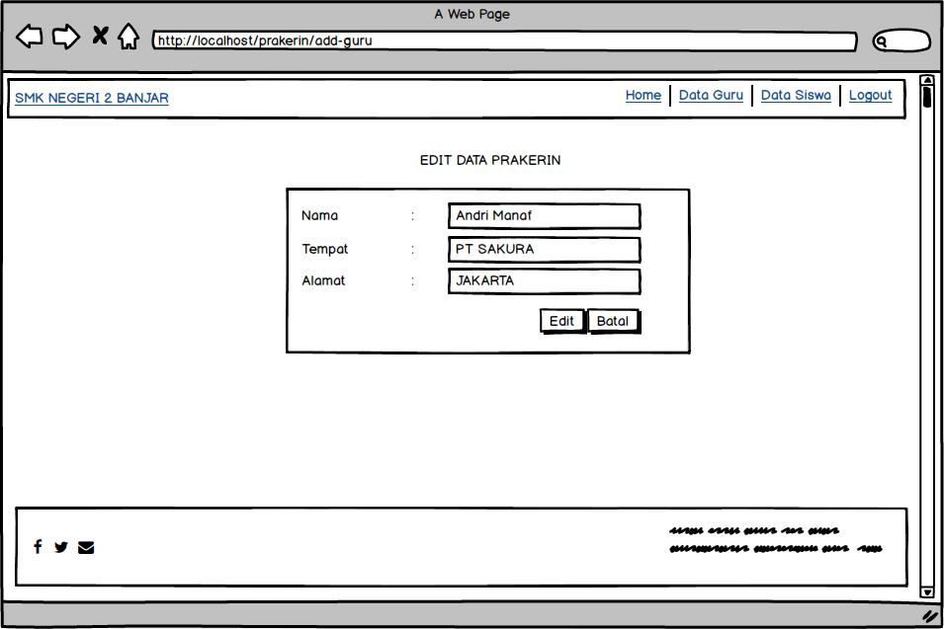
Gambar 4.44 Edit Prakerin
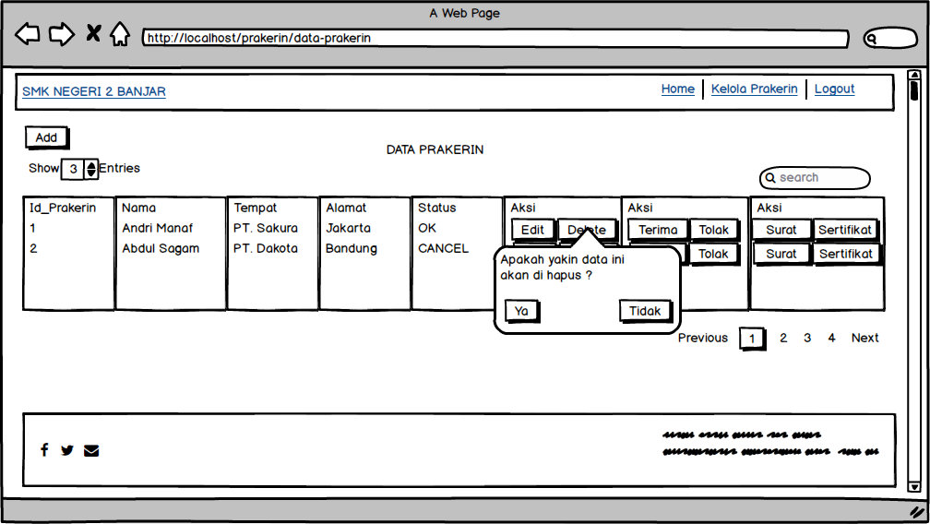
Gambar 4.45 Hapus Prakerin

Gambar 4.46 Home Kelola Prakerin Oleh Siswa
Gambar 4.47 Add Prakerin
Gambar 4.48 Edit Prakerin
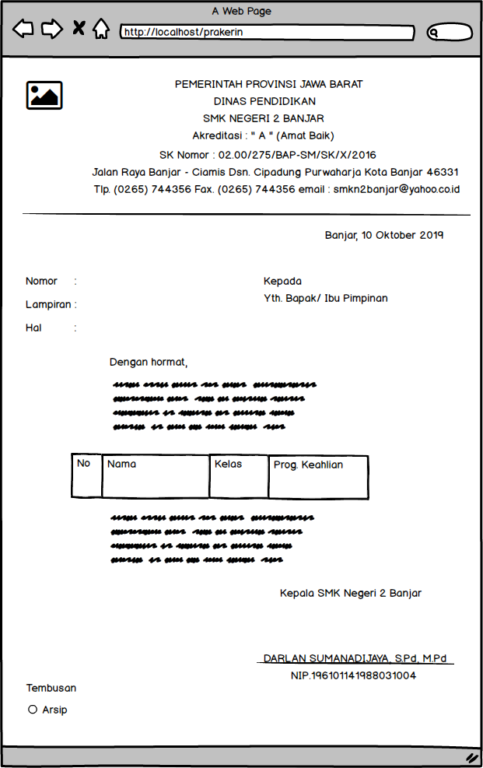
Gambar 4.49 Surat Pengajuan Prakerin
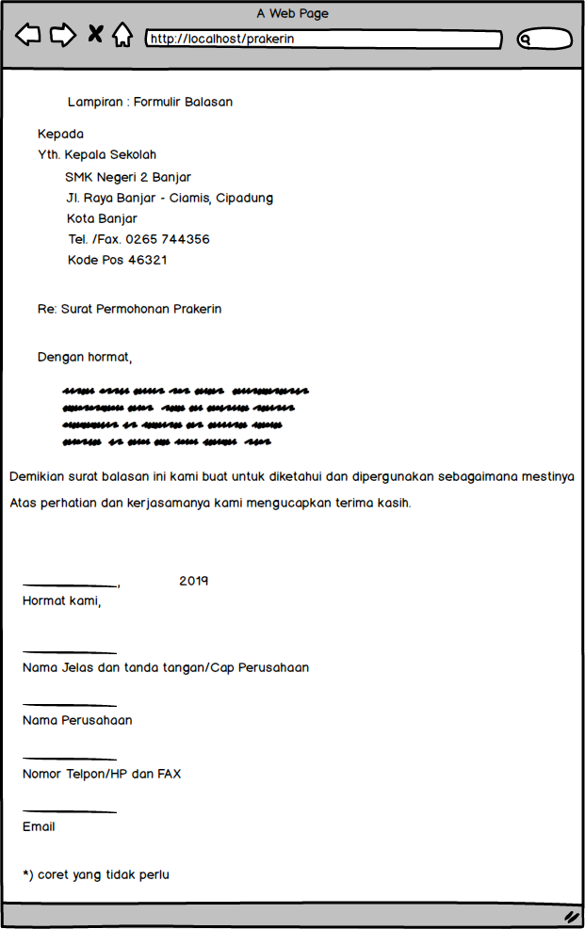
Gambar 4.50 Surat Penerimaan Prakerin
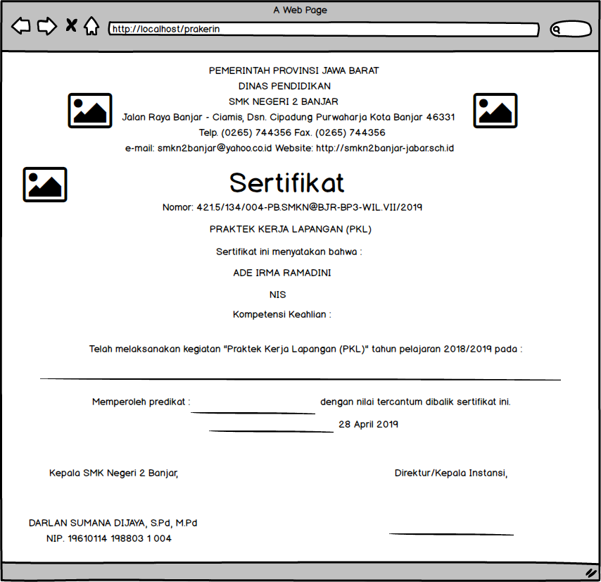
Gambar 4.51 Sertifikat Depan Prakerin
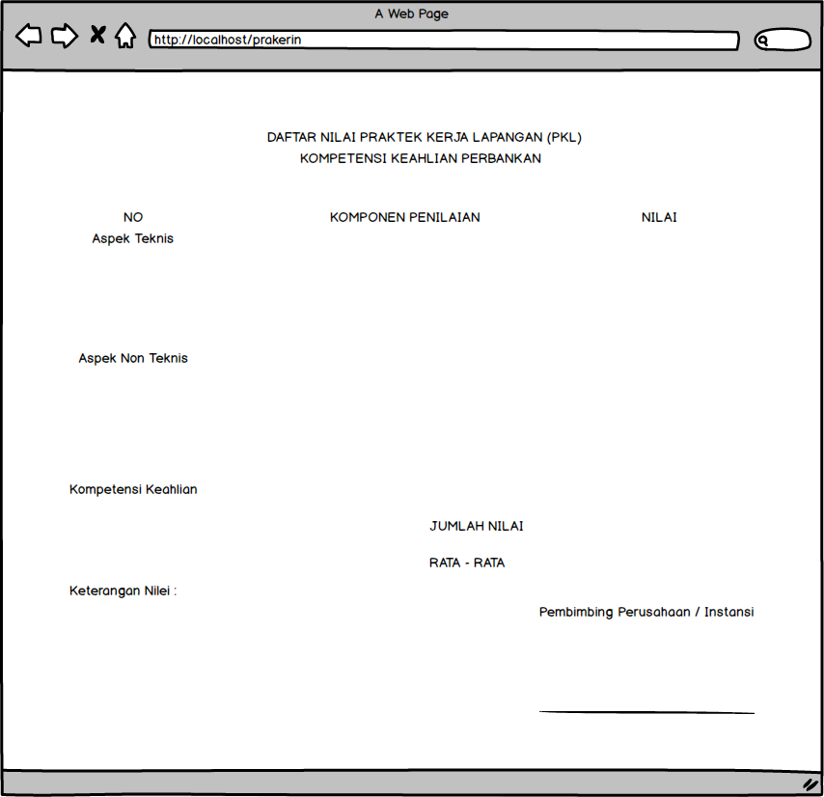
Gambar 4.52 Sertifikat Belakang Prakerin

